Информация для родителей по вопросам
обучения детей правилам дорожного движения

Организуя столь важную работу по профилактике детского дорожно-транспортного травматизма, нельзя не задействовать в ней родителей воспитанников.
Основные меры по обеспечению безопасности их детей на улицах.
Яркая одежда помогает водителю увидеть ребенка. И наоборот, малыша трудно заметить, если на нем блеклая одежда. Ребенку трудно разглядеть, что делается на улице, если на глаза надвинут капюшон или обзор закрывает зонт. Детям нужно разъяснять, какой опасности они подвергаются, когда их не видно. Чтобы ребенка легче было увидеть на улице, его надо одевать в одежду неоновых цветов с отражающими полосками или специальными отражателями. Современная детская одежда (куртки, комбинезоны) обычно уже имеет нашивки, светоотражатели. Многие игрушки, значки, наклейки на детских рюкзаках имеют свойства отражателей. Чем их больше на одежде и вещах ребенка, тем лучше.
Как подготовить ребенка к нестандартным ситуациям?
Во-первых, разбирать и оценивать множество реальных ситуаций во время прогулок. Во-вторых, воспитывать чувство настороженности в опасных ситуациях и учить контролировать свои эмоции и реакции. В-третьих, учить управлять своим телом, понимать его физические границы и возможности, переносить приобретенный опыт на новые ситуации.
Полезно приучать ребенка проговаривать свои действия, чтобы они становились частью его мышечной памяти и внутренней речи. Объяснять и повторять детям, как они должны вести себя на улице и в транспорте, нужно столько раз и так часто, чтобы дошкольники не только запомнили и осознали алгоритм поведения, но и действовали в стандартных ситуациях уверенно, компетентно и предусмотрительно.
Следует разъяснять детям, что машина, даже припаркованная, может в любой момент двинуться с места, неожиданно выехать из-за угла, из подворотни, ворот. Дети должны знать, что играть на стоянке машин, прятаться за припаркованные машины – опасно для жизни. С ребенком необходимо исследовать двор и ближайшие улицы, показать опасные места, объяснить, чем они опасны, найти вместе с ним наиболее безопасное место для игр во дворе.
Малышу следует объяснять значение дорожных знаков и сигналов светофора, рассказывать, что происходит вдали и вблизи улицы, по которой он ходит вместе с родителями.
Нельзя разрешать детям играть самостоятельно на улице гделибо кроме детских площадок, а кататься на санках можно позволять только с тех горок, которые родители видели сами и уверены, что они безопасны. Безопасным можно считать склон, не выходящий на проезжую часть. Следует четко указывать границы участка, где дети могут спокойно кататься на велосипедах и других транспортных средствах.
Надо постоянно напоминать, что машина не только “красивая игрушка” (пусть и великоватая для ребенка), средство передвижения, перевозки грузов, но и источник опасности.
Грамотное поведение в транспорте, вблизи дорог и на улице включает в себя ряд умений, не связанных непосредственно со знаниями об автомобилях и устройстве дорог. Имеется в виду, что дети должны уметь различать основные цвета, формы, изображения, используемые при регулировке движения транспорта и в знаках дорожного движения, усвоить понятия “вправо”, “влево” (“справа”, “слева”, “направо”, “налево”), “посередине”, “между”, “мимо”, “вверх”, “вниз”, “спиной”, “боком”, а также другие слова, обозначающие направление движения и местонахождение предмета. Дети должны понимать и такие слова, как “стой”, “быстро”, “опасно”, “осторожно”, “посмотри”, “внимание”, “по очереди”, “вместе” и т. д. Кроме того, необходимо научить их запоминать расположение предметов, быстро распознавать предмет, концентрировать внимание на отдельном предмете и на нескольких неподвижных и движущихся предметах, видеть боковым зрением и т. д.
Если ребенок заблудился на улице, это становится проблемой и для него самого, и для родителей. Хорошо известно, что каждый ребенок хоть раз в жизни да потеряется, но большинство родителей не готовы к такому повороту событий и воспринимают его как трагедию. Для ребенка это часто та ситуация, в которой он вынужден проявить все полученные знания о том, как переходить дорогу, как дойти до дома, вспомнить имя, фамилию, адрес и т. п. Даже если родители много раз повторяли все это своему малышу, они не могут быть уверены в том, что в стрессовой ситуации дошкольник не растеряется и будет действовать адекватно. Поэтому на всякий случай надо снабдить ребенка карточкой, на которой написаны все эти сведения, а также фамилия, имя, отчество, домашний и рабочий телефон родителей, бабушек и дедушек, каких-нибудь друзей или знакомых. Ребенку обязательно следует внушить, что, если он потеряется и на его плач и крик родители не придут, он должен обратиться к милиционеру, каким-нибудь пожилым людям или продавцу в магазине.
На информационных стендах для родителей детей разного возраста следует повесить рекомендации по обучению правилам дорожного движения и поведения на улице. Это будет еще одним поводом напомнить родителям о важности данной темы и обсудить это с ребенком по дороге домой. В отношении проблемы безопасности детей не должно быть легкомыслия, нетерпимы разногласия по принципиальным вопросам.

Рекомендации родителям младших дошкольников
Ваш ребенок должен играть только во дворе под вашим наблюдением и знать: на дорогу выходить нельзя!
Не запугивайте ребенка, а наблюдайте вместе с ним и, используя ситуации на дороге, улице, во дворе, объясняйте, что происходит с транспортом, пешеходами.
Развивайте у ребенка зрительную память, внимание. Для этого создавайте игровые ситуации дома. Закрепляйте в рисунках впечатления от увиденного.
В этом возрасте ваш малыш должен знать:
- на дорогу выходить нельзя;
- дорогу переходить можно только со взрослым, держась за руку. Вырываться нельзя;
- переходить дорогу надо по переходу спокойным шагом;
- пешеходы – люди, которые идут по улице;
- когда мы едем в автобусе, троллейбусе, трамвае, нас называют пассажирами;
- машины бывают разные – это транспорт. Машинами управляют шоферы (водители). Для машин (транспорта) предназначено шоссе (дорога, мостовая);
- когда мы едем в транспорте, нельзя высовываться из окна, надо держаться за руку мамы, папы, поручень;
- чтобы был порядок на дороге, чтобы не было аварий, чтобы пешеход не попал под машину, надо подчиняться сигналу светофора: Красный свет – движенья нет. А зеленый говорит: “Проходите, путь открыт!”

Рекомендации родителям старших дошкольников
Воспитывайте у ребенка привычку быть внимательным на улице, осторожным и осмотрительным.
Наблюдайте за ситуациями на улице, дороге, за пешеходами и транспортом, светофором и обязательно обсуждайте с ребенком увиденное.
Почитайте ребенку стихотворение по теме и обязательно побеседуйте с ним о прочитанном.
На прогулке, по дороге в детский сад и домой закрепляйте знания, полученные ранее.
Чаще задавайте ребенку проблемные вопросы, беседуйте с ним, обращайте внимание на свои действия (почему вы остановились перед переходом, почему именно в этом месте и т. д.).
Ваш ребенок должен знать и строго выполнять определенные правила
Ходить по тротуару следует с правой стороны.
Прежде чем перейти дорогу, надо убедиться, что транспорта нет, посмотрев налево и направо, затем можно двигаться.
Переходить дорогу полагается только шагом.
Необходимо подчиняться сигналу светофора.
В транспорте нужно вести себя спокойно, разговаривать тихо, держаться за руку взрослого (и поручни), чтобы не упасть.
Нельзя высовываться из окна автобуса, троллейбуса, высовывать в окно руки.
Входить в транспорт и выходить из него можно, только когда он стоит.
Играть можно только во дворе.

Правила дорожного движения для пешеходов
Участники дорожного движения должны знать некоторые дорожные знаки.
Пешеходам разрешается ходить только по правой стороне тротуара, а там где нет тротуара – по краю проезжей части, на загородных дорогах – по левому краю (левой обочине).
Переходить улицу (дорогу) пешеходы должны шагом в тех местах, где имеются линии или указатели переходов, а где их нет – на перекрестках улиц по линии тротуаров.
При наличии пешеходных тоннелей или мостиков пешеходы должны пользоваться только ими.
Автомобильную дорогу населенного пункта следует переходить только на участках, где она хорошо просматривается.
Прежде чем переходить улицу (дорогу), пешеходы должны убедиться в полной безопасности.
Запрещается пересекать путь приближающемуся транспорту.
Особую осторожность следует соблюдать при обходе транспортных средств и других препятствий, ограничивающих обзор проезжей части. Трамвай надо всегда обходить спереди.
Ожидать автобус, троллейбус, трамвай, такси разрешается на посадочных площадках, а там, где их нет, – на тротуаре (обочине дороги).
Там, где движение регулируется, выходить на проезжую часть для перехода улицы (дороги) можно только при зеленом сигнале светофора, светового указателя или при разрешающем жесте инспектора ДПС ГИБДД, стоящего к пешеходам боком.

К сожалению, подобное поведение на дорогах наблюдается все чаще и вне зависимости от сезона. Это позволяет сделать вывод, что основными причинами детского дорожно-транспортного травматизма являются незнание и нарушение правил движения, неправильное поведение на улице и детская безнадзорность. Дети, предоставленные сами себе, не обращают должного внимания на опасности на дороге. Они еще не умеют в полной мере управлять своим поведением, не в состоянии правильно определить расстояние до приближающейся машины и ее скорость, переоценивают собственные возможности, считают себя быстрыми и ловкими.
Во избежание несчастных случаев водители, пассажиры и пешеходы должны знать правила дорожного движения, быть осторожными и внимательными. Эти качества и знания нужны также самым юным пешеходам – детям.
Педагоги детского сада разработали систему профилактики дорожно-транспортного травматизма и изучения дошкольниками правил дорожной азбуки, которые рассматриваются как составная часть воспитания общей культуры ребенка.
Данная работа ведется в соответствии с планом, который составляется на учебный год. Важно отметить, что в этом процессе задействованы не только педагоги и воспитанники, но и родители, а также представители социальных институтов.

«СВЕТООТРАЖАЮЩИЕ ЭЛЕМЕНТЫ НА ОДЕЖДЕ ДЕТЕЙ!»
Обучение правилам дорожного движения в детском саду – это жизненная необходимость, поэтому различные мероприятия по ПДД всегда актуальны в учреждениях дошкольного образования. В детском саду ребёнок должен усвоить основные понятия системы дорожного движения и научится важнейшим правилам дорожного движения и научится важнейшим правилам поведения на дороге. ПДД в детском саду – это довольно большой комплекс знаний, который воспитатели стараются донести до детей, ведь от этого зависит их безопасность на дороге. На протяжении всего обучения наши воспитатели обращаются к теме безопасности дорожного движения. Специально, с этой целью, в ДОУ проводят различные мероприятия, выставки, развлечения, обучают правилам дорожного движения в непосредственной образовательной деятельности. Наши педагоги используют в образовательной деятельности разнообразную атрибутику правил дорожного движения для детского сада: игрушечные автомобили, автобусы, светофоры, знаки. В интересной, увлекательной форме воспитатели организовывают игры по придуманным сюжетам, отражающих различные ситуации на улице, что помогает детям лучше усвоить знания и навыки, столь необходимые на дороге. Когда ребёнок приходит в детский сад, образовательная деятельность по ПДД имеют ознакомительный характер. Дети знакомятся с такими понятиями, как «дорога», «светофор», «пешеходный переход», постепенно начинают изучать виды транспортных средств. Позже круг знаний по безопасности на дорогах, расширяется. Дети узнают о правилах движения транспорта, о работе водителя и сотрудника ДПС ОГИБДД, о распространённых дорожных ситуациях. Продолжается знакомство с дорожными знаками и светофором. Все эти мероприятия постепенно воспитывают в ребёнке грамотного пешехода, формирует у детей нормы дисциплинированное поведение на улице и соблюдения ими правил безопасности. Главным для детей в обучении ПДД остаётся пример взрослых – воспитателей и родителей. Уважаемые родители, помните, что вы тоже должны соблюдать правила. Только в этом случае обучение будет эффективным. Помните, что рядом дети!
Светоотражающие элементы на детской одежде
Пешеходы – это самая незащищённая категория участников движения. Только в минувшем году в стране было совершено 72 тысячи наездов на пешеходов, это составляет более трети от общего числа ДТП. Каждый тринадцатый пострадавший в ДТП – это по-прежнему ребёнок. Поэтому родителям следует позаботиться о дополнительных мерах безопасности. В тех странах, где использование светоотражающих на детской одежде введено в обязательном порядке, детский травматизм на дорогах снизился в 6 – 8 раз. Это очень важное достижение, фликер – не просто блестящий значок, делающий пешехода заметным. Он формирует определённую психологию, призывающую человека быть осторожным. Ведь даже цвет одежды влияет на безопасность. Для пешехода очень важно быть (видным). И не все родители это понимают, выбирая (практичные) тёмные тона. А ведь это делает пешехода практически незаметным, особенно в пасмурную погоду, в сумерки. И большинство наездов транспорта на пешеходов происходят именно из-за действий такого пешехода-невидимки, происходят столкновения транспорта или наезды его на различные препятствия. Применение светоотражателей (катафотов) пешеходами более чем в 6,5 раз снижает риск наезда транспортного средства на пешехода в тёмное время суток. При движении с ближним светом фар водитель замечает пешехода со светоотражающим элементом с расстояния 130 – 140 метров, когда без него – в лучшем случае с расстояния 25 – 40 метров. При движении с дальним светом он заметит пешехода на расстоянии до 400 метров.
Многие производители детской одежды заботятся не только о красоте и удобстве своей продукции, но и безопасности юного пешехода, используя светоотражающие элементы: рисунки на куртках, вставные полоски и т.д. При выборе отдавайте предпочтение именно таки моделям. При отсутствии специальной одежды необходимо приобрести другие формы светоотражающих элементов, которые могут быть размещены на сумках, куртке или других предметах. Такими же элементами безопасности следует оснастить санки, коляски, велосипеды. Формы светоотражательных элементов различны. Знаки и подвески удобны тем, что их легко переместить с одной одежды на другую. Самоклеющиеся наклейки могут быть использованы на любых поверхностях (искусственная кожа, металлические части велосипедов, колясок и т.д.) и специальные светоотражающие браслеты. Приучайте себя и своих детей пользоваться доступными средствами безопасности.
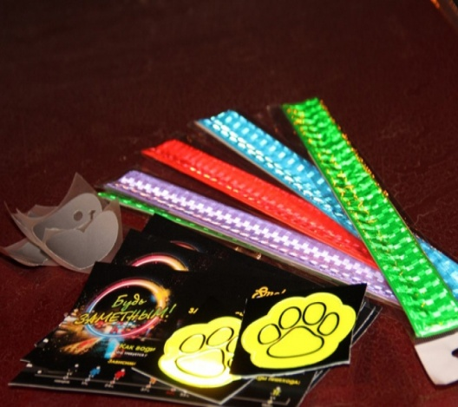
Уважаемые родители!
Давайте обезопасим самое дорогое, что есть у нас в жизни – наше будущее, наших детей!

Удерживающие устройства для детей в автомобиле

Согласно статистике, 82% детей, пострадавших в ДТП, перевозились без использования детского удерживающего устройства. А ремень безопасности мало чем поможет.
Дело в конструктивной особенности транспортного средства. Автомобильный ремень безопасности рассчитан на взрослого человека. При фиксации ремнем ребенка, лямка проходит рядом с шеей. Следовательно, при малейшем дорожно–транспортном происшествии лямка просто задушит малыша.
Сажать дитя на колени заднего пассажира также запрещено. Опыты показывают, что даже при столкновении на скорости около 50 километров в час, пассажир просто–напросто придавит ребенка к переднему сиденью. Представьте, что будет на большей скорости.

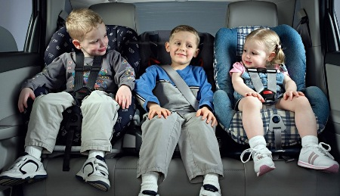

Итак, как же обезопасить ваше чадо. Уже давно на рынке появились удерживающие устройства для детей в автомобиле. А с 2007 года законодательство обязывает их наличие при транспортировке детей до 12 лет. Нарушение правила влечет за собой штраф в размере одной зарплаты.

Статистика
В Соединенных Штатах Америки в 2003 году проводилось исследование. Рассматривалась база дорожных происшествий в которых участвовали дети от 4 до 7 лет. Проверка включала более 3 500 аварий с участием более 4 000 детей.
Исследование показало, что у детей, пристегнутых в автокреслах, было на 59% меньше травм. У них не диагностировали повреждения живота, шеи, спины и позвоночника. Дети, пристегнутые обычным ремнем, к сожалению, такой радужной статистикой похвастать не могут.
Другие североамериканские исследования также показали, что автомобильные удерживающие устройства на 28% снижают риск летального исхода при дорожно–транспортном происшествии.
А австралийское исследование 2004 года показало, что у детей в автокреслах вероятность травм на 82% ниже, чем у малышей, зафиксированных обычным ремнем безопасности.

Как воспринимают дети
Согласно многим форумам, малыши положительно реагируют на удерживающие устройства.
На форуме для молодых мам пользователи пишут, что детей даже проще усадить в автокресло, чем на задний ряд транспортного средства. Хотя, в период бурной активности ребенка, то есть от одного до двух лет, в дальних поездках малыша придется чем-нибудь развлечь.
На помощь придут игрушки, книжки, а при наличии в автомобиле мультимедийной системы детей можно развлечь мультфильмами и другими увеселительными передачами. Также молодые мамы сетуют на тонировку. Дети не одобряют ее ввиду плохой видимости. Так что при наличии затемняющей пленки, придется снять ее на время.

Виды удерживающих устройств для детей в автомобиле
Детское удерживающее оборудование сочетает в себе ряд функций.
Во-первых, устройство должно максимально обезопасить малыша при резком торможении, непредвиденном маневре или аварии.
Во–вторых, приспособление должно быть максимально комфортным для малыша. Ведь если малышу станет неспокойно, он начнет отвлекать шофера. А такая ситуация может обернуться происшествием.
И в-третьих, оборудование должно соответствовать европейским нормам. Ознакомимся с ними поближе.
Вид оборудования:
- 0 при весе ребенка 0–10 кг
- 0+ при весе ребенка 0–13 кг
- 1 при весе ребенка 9–18 кг
- 2 при весе ребенка 15–25 кг
- 3 при весе ребенка 22–36 кг
Производители делают различные модели, подходящие для детей разных возрастных групп. Ознакомимся с основными категориями:

Категория 0 и 0+
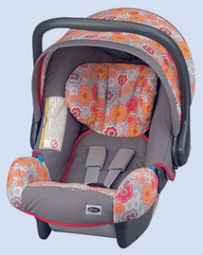

По-другому их называют автолюльками. Такие устройства подойдут для малышей от одного до полутора лет.

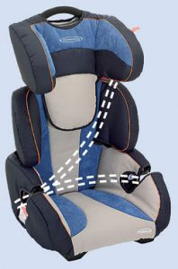
Категория 0+ и 1
- 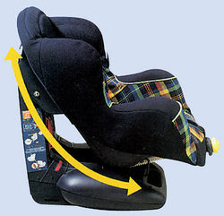
Данный тип оборудования используется для детей с их рождения вплоть до четырехлетнего возраста. Заметим, что кресло устанавливается в любую сторону.

Категория 1
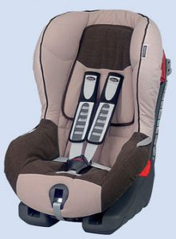
Под этот вид попадают как детские кресла, так и сидения. Используются от девятимесячного возраста до четырех лет.

Категории 2 и 3

Такое оборудование снабжено регулятором высоты подголовника и спинки. Предназначены для детей от трех до двенадцати лет.

Категории 1, 2 и 3
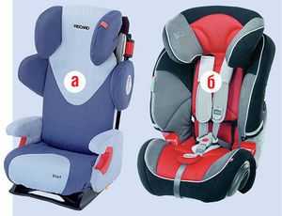
Такие кресла имеют пятиточечный ремень, усложненную конструкцию, позволяющую приспособить устройство под размеры ребенка. Подходят для детей от нескольких месяцев до 12 лет.

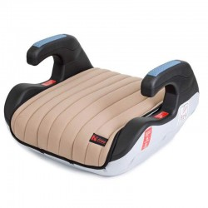

Бустер

Данное устройство конструктивно отличается от обычных автокресел. У бустера нет спинки. Сидение помогает уберечь ребенка тем, что приподнимает малыша. Вследствие чего стандартный трехточечный ремень не давит ребенку на шею и становится абсолютно безопасным.
Непременный плюс такого устройства – компактность, дешевизна и комфорт. Но и без недочетов не обошлось. Бустер уступает обычному автокреслу в безопасности. Несмотря на это, устройство лучше защищает ребенка, чем стандартный пакет безопасности автомобиля. Бустеры относят к категориям 2 и 3. Соответственно дети от трех до двенадцати лет могут находиться в таких сидениях.
Разместить бустер можно как спереди, так и на тыльном диване автомобиля. Самое удобное и безопасное место – посередине заднего ряда. При установке устройства необходимо его правильно отрегулировать ремень безопасности. Лямка при этом не должна находиться на шее у ребенка.

ФЭСТ
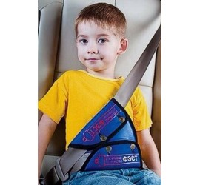
Данное удерживающее оборудование для детей в автомобиле – одно из самых дешевых, а соответственно и востребованным на рынке.
Обычный автомобильный ремень безопасности рассчитан на пассажиров ростом более полутора метров. ФЭСТ же по сути является обычным переходником. Устройство подстраивает лямки таким образом, чтобы ремень не передавливал шею ребенку.
Оборудование прошло сертификацию в Российской Федерации, так что его смело можно использовать, не волнуясь за безопасность ребенка и за штраф от сотрудников ГИБДД.
В сети существует двоякое мнение по поводу этого приспособления. Неоднократно в именитых автомобильных программах, таких как Авторевю или Главная дорога, говорилось о безопасности устройства. Однако, посмотрев краш-тесты с использованием такого устройства не вселяют надежды.
ФЭСТ можно использовать для избежания штрафа от сотрудников ГИБДД. Однако, для обеспечения безопасности ребенка лучше использовать проверенные автокресла.

Установка автокресел
При установке автолюлек, то есть устройств категорий 0 и 0+, следует поворачивать ребенка спиной к лобовому стеклу. Это поможет избежать травм шеи при резкой остановке. При такой установке шея ребенка не опрокинется вперед при внезапном торможении. Инсталлировать кресло можно как сзади, так и спереди.
- Важно!
Если в автомобиле предусмотрены подушки безопасности, их обязательно стоит отключить при перевозке малышей на переднем пассажирском сидении. Резко вылетевшая подушка может нанести серьезные травмы ребенку.
Автомобильные удерживающие устройства крепятся к сидению при помощи штатного входа для ремня безопасности, либо с помощью специально отведенного для этих целей крепления Isofix.
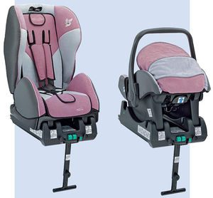
Isofix подразумевает наличие в транспортном средстве специальных креплений. Оно значительно помогает водителю при установке кресла, а также защищает удерживающее устройство от опрокидывания. К сожалению, пока еще не все автомобили оборудуются такими приспособлениями.
В устройствах категории 0, 0+ и 1 стационарные ремни безопасности автомобиля фиксируются с помощью зажима. Ребенка в таком случае удерживает встроенный в кресло ремень.
Оборудования 2 и 3 категории, в том числе бустеры, монтируется в машину при помощи стандартных ремней безопасности. Что касается бустера – лямки должны проходить через подлокотники.
Переходники для ремней безопасности, такие как ФЭСТ, пристегиваются на лямки ремня безопасности. Далее регулируются в зависимости от роста и габаритов ребенка. Важно отрегулировать адаптер так, чтобы лямка ремня проходила у ребенка от живота через плечо. Ни в коем случае не допускается попадание лямки на шею малыша.
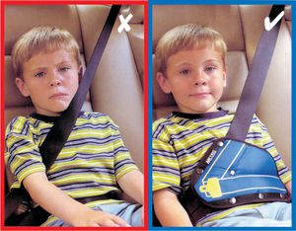

Некоторые марки предлагают автокресло как отдельную опцию в своих свежих моделях. Доплатив некоторую сумму вы получите съемной детское кресло, расположенное на заднем диване. Обычно такие устройства рассчитаны на детей старше года.

На что следует обратить внимание при покупке удерживающего устройства для детей в автомобиль
Чтобы быть спокойным за безопасность ребенка в дороге не стоит экономить и покупать китайские подделки. СМИ сообщают о частых прецедентах травм, увечий, а иногда и летального исхода из–за неисправности китайского автокресла во время дорожно-транспортного происшествия.
Покупку удерживающих устройств следует совершать в специализированных магазинах с широким ассортиментом. Внимательно проверяйте подержанные автокресла. Такие экземпляры бывают бракованными или неисправными.
Перед посещением магазина стоит узнать точный вес и рост малыша. Это облегчит подбор размера устройства.
При выборе обратите внимание на наличие регулировок. При правильно настроенном сидении малыш будет чувствовать себя комфортно и не потревожит водителя. Также стоит посмотреть в сторону моделей со съемной обивкой. Это облегчит процесс стирки кресла в случае непредвиденной оказии.

Удерживающие устройства для детей в автомобиль, разрешенные ГИБДД
Согласно пункту 22.9 Правил Дорожного Движения, перевозить детей можно только с использованием удерживающих устройств или иных средств.
Под иными средствами как раз подразумеваются бусты и ФЭСТы. Так что при наличии одного из таких средств, инспектор ГИБДД не сможет оштрафовать водителя.
- Будьте аккуратны!
Штраф за отсутствие удерживающего устройства для детей составляет 3000 рублей.
Стоит отметить, что 1 января 2017 вступили в силу поправки в Правила Дорожного Движения. Согласно изменениям, водитель обязан обеспечить безопасность в авто ребенку в возрасте до 7 лет. Напомним, раньше возраст составлял 12 лет.
Это значит, что с нынешнего года дети старше семи лет смогут ездить в машине без специального оборудования. Однако правила распространяются только на задний диван. На переднем сидении ребенку все также придется ездить в специально оборудованном устройстве до 12 лет.
Следующее изменение касается грудничков. Отныне их транспортация в автомобиле возможна только при наличии автокресла. Бустеры и ФЭСТы уже не помогут.
Последнее изменение, касающееся перевозки детей, запрещает оставлять детей без присмотра в салоне автомобиля. Штраф за нарушение составит 500 рублей.

Вывод
Автомобильные удерживающие устройства могут спасти ребенку жизнь или предотвратить серьезные травмы. Водитель обязан задуматься об этом перед тем, как посадить своего малыша в авто, не оборудованный должным образом.
К выбору устройства также следует подойти тщательно. Дешевизна возможно спасет автолюбителя от штрафа, но не спасет ребенка от возможных последствий. Покупку следует осуществлять только в проверенных магазинах, желательно с самими малышом. Посадив ребенка в кресло в магазине, покупатель определит, удобно ли чаду в устройстве.
Перед установкой следует ознакомиться с инструкцией и не пренебрегать правилами инсталляции автокресла.
При соблюдении правил, водитель обезопасит процесс вождения как себе, так и своему малышу.

